SỞ GD & ĐT BÌNH ĐỊNH  TRƯỜNG THPT SỐ 1 PHÙ CÁT | ĐÁP ÁN KIỂM TRA CUỐI HỌC KÌ I  Năm học 2022 – 2023  Thời gian làm bài: 45 phút;  Môn: Vật lí – Lớp 10  Ngày kiểm tra: 03/1/2023
I. PHẦN TRẮC NGHIỆM (7 điểm)

Mã đề 132 (A)
1.D | 2.A | 3.D | 4.C | 5.B | 6.A | 7.A | 8.D | 9.C | 10.C
11.A | 12.D | 13.D | 14.D | 15.A | 16.A | 17.C | 18.C | 19.C | 20.C
21.A | 22.B | 23.B | 24.D | 25.C | 26.C | 27.C | 28.B

Mã đề 209 (B)
1.B | 2.C | 3.A | 4.B | 5.D | 6.C | 7.B | 8.C | 9.A | 10.D
11.D | 12.B | 13.A | 14.D | 15.D | 16.A | 17.C | 18.B | 19.D | 20.B
21.C | 22.A | 23.D | 24.B | 25.B | 26.B | 27.D | 28.C

Mã đề 357 (C)
1.C | 2.D | 3.B | 4.A | 5.D | 6.B | 7.A | 8.C | 9.A | 10.D
11.C | 12.A | 13.A | 14.C | 15.C | 16.B | 17.A | 18.D | 19.C | 20.C
21.B | 22.B | 23.D | 24.A | 25.D | 26.C | 27.C | 28.D

Mã đề 485 (D)
1.C | 2.A | 3.A | 4.D | 5.C | 6.B | 7.D | 8.A | 9.C | 10.C
11.A | 12.C | 13.D | 14.D | 15.A | 16.B | 17.C | 18.A | 19.C | 20.B
21.D | 22.C | 23.C | 24.B | 25.A | 26.D | 27.C | 28.C

* Mỗi câu trắc nghiệm đúng được 0,25 điểm.

II. PHẦN TỰ LUẬN (3 điểm)
Câu hỏi | Nội dung | Điểm
Câu 1  (1 điểm) | - Viết đúng: $F=ma$  - Thay số và kết quả đúng $F=5N$ | 0,5  0,5
Câu 2  (1 điểm) | Trong 2s đầu, xe chuyển động thẳng đều không đổi chiều nên tốc độ bằng vận tốc và bằng  $$v=\frac{s}{t}=\frac{d}{t}=\frac{4}{2}=2m/s$$  - Viết đúng: $v=\frac{s}{t}=\frac{d}{t}$  - Thay số và kết quả đúng $v=2m/s$ | 0,5  0,5
Câu 3  (0,5 điểm) | Gọi a là gia tốc  Giả sử 3 đoạn đường liên tiếp bằng nhau trước khi dừng lại  A--------------------B--------------------C--------------------D  Với D là điểm xe dừng lại  Ta có:  $$v_{B}^{2}-v_{A}^{2}=2as=2a.AB$$  $$v_{C}^{2}-v_{B}^{2}=2as=2a.BC$$  $$v_{D}^{2}-v_{C}^{2}=2as=2a.CD$$  Mà v_{D} = 0 nên: $-v_{C}^{2}=2a.s$  $$v_{C}^{2}=- 2a.s$$  $v_{B}^{2}=- 4a.s$ $v_{B}= \sqrt{2}v_{C}$  $v_{A}^{2}=- 6a.s$$v_{A}= \sqrt{3}v_{C}$  Đoạn giữa đi trong 2s nên $v_{C}=v_{B}+2a=\sqrt{2}v_{C}$ +2a  $v_{C}=\left(\frac{2}{1-\sqrt{2}}\right)a$  $v_{A}= \sqrt{3}v_{C}=\left(\frac{2\sqrt{3}}{1-\sqrt{2}}\right)a$  Tổng thời gian đi 3 đoạn đường trên là:  $$t=\frac{v_{D}- v_{A}}{a}=\frac{0 -\left(\frac{2\sqrt{3}}{1-\sqrt{2}}\right)a}{a}=\frac{2\sqrt{3}}{\sqrt{2}-1} 8,36 s$$  Cách giải khác đúng kết quả vẫn cho tối đa 0,5 điểm. | 0,25  0,25
Câu 4  (0,5 điểm) | 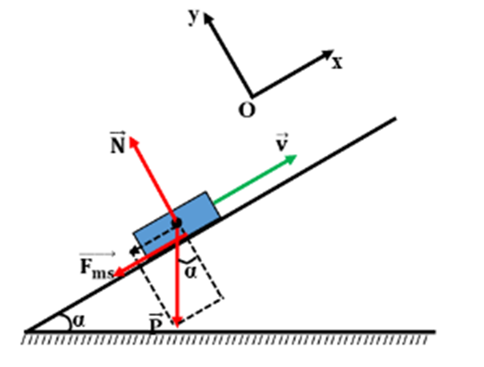  - Áp dụng định luật II Newton, ta có:  $\vec{N}+\vec{P}+{\vec{F}}_{ms}=m\vec{a}$ (1)  - Chọn hệ Oxy như hình vẽ  - Chiếu (1)/Oy, ta có:  - Chiếu (2)/Ox, ta có:  $$-F_{ms}-P_{x}=ma \\ =>a=\frac{-μmg\cos{α}-mg\sin{α}}{m} \\ =- g\left(μ\cos{α}+\sin{α}\right) \\ =- 9,8.\left(0,3\cos{3}0^{0}+\sin{3}0^{0}\right)=-7,45\text{ m/}{\text{s}}^{2}$$  - Vật chuyển động chậm dần đều trên mặt phẳng nghiêng đến khi dừng lại (v = 0), vật đi được quãng đường s thỏa mãn: $s=\frac{v^{2}-v_{0}^{2}}{2a}=\frac{0-{20}^{2}}{2.(-7,45)}$= 26,8m  Độ cao lớn nhất mà vật đạt tới là: H = s.sinα = 26,8.sin30⁰ = 13,4m | 0,25  0,25
Lưu ý:
- Học sinh giải cách khác đúng cho điểm tương ứng.
- Nếu kết quả không có hoặc sai đơn vị thì 2 lỗi trừ 0,25 điểm, cả bài trừ không quá 0,5 điểm.

